Resolución del Pleno del Instituto de Transparencia, Acceso a la Información Pública y Protección de Datos Personales del Estado de México y Municipios, con domicilio en Metepec, Estado de México, de fecha diez de febrero del dos mil veintidós.
Visto el expediente relativo al recurso de revisión 05994/INFOEM/IP/RR/2021, interpuesto por XXXXX XXXXX XXXXX XXXX, en lo sucesivo el RECURRENTE en contra de la respuesta a su solicitud de información con número de folio 00179/JIQUIPIL/IP/2021, por parte del Ayuntamiento de Jiquipilco, en lo sucesivo el SUJETO OBLIGADO; se procede a dictar la presente resolución, con base en los siguientes:
- A N T E C E D E N T E S:
1. Solicitud de acceso a la información. Con fecha veintidós de noviembre del dos mil veintiuno, la parte RECURRENTE formuló solicitud de acceso a información pública al Sujeto Obligado a través del Sistema de Acceso a la Información Mexiquense, en adelante SAIMEX, requiriéndole lo siguiente:
“Se solicita de la manera más atenta y respetuosa, con fundamento en el artículo 6° de la Constitución Política de los Estados Unidos Mexicanos, que se proporcione la información solicitada en el archivo adjunto de nombre "CensoAP"” (Sic)
Modalidad elegida para la entrega de la información: a través del SAIMEX.
Adjuntando a su solicitud el archivo electrónico denominado: “CensoAP.docx”, el cual contiene lo siguiente:
Se solicita.
- Censo de luminarios de alumbrado público realizado y firmado por la Comisión Federal de Electricidad (CFE), correspondiente a los años 2018, 2019, 2020 y 2021;
- Convenio para la recaudación del Derecho de Alumbrado Público (DAP), entre la CFE y el Municipio, correspondiente a los años 2018, 2019, 2020 y 2021;
- Facturación por el consumo de energía eléctrica en el alumbrado público municipal, así como la recaudación del DAP, ambos desglosados de manera mensual, correspondiente a los años 2018, 2019, 2020 y 2021 (se adjunta tabla para el fácil llenado de la información).

2018 | Facturación alumbrado público | DAP
Enero
Febrero
Marzo
Abril
Mayo
Junio
Julio
Agosto
Septiembre
Octubre
Noviembre
Diciembre

2019 | Facturación alumbrado público | DAP
Enero
Febrero
Marzo
Abril
Mayo
Junio
Julio
Agosto
Septiembre
Octubre
Noviembre
Diciembre

2020 | Facturación alumbrado público | DAP
Enero
Febrero
Marzo
Abril
Mayo
Junio
Julio
Agosto
Septiembre
Octubre
Noviembre
Diciembre

2021 | Facturación alumbrado público | DAP
Enero
Febrero
Marzo
Abril
Mayo
Junio
Julio
Agosto
Septiembre
Octubre
Noviembre
Diciembre

2. Respuesta. Con fecha veintinueve de noviembre de dos mil veintiuno el SUJETO OBLIGADO envió su respuesta a la solicitud de acceso a la información a través del SAIMEX, la cual versa como sigue:
“En respuesta a la solicitud recibida, nos permitimos hacer de su conocimiento que con fundamento en el artículo 53, Fracciones: II, V y VI de la Ley de Transparencia y Acceso a la Información Pública del Estado de México y Municipios, le contestamos que:
En atención a su solicitud de información, la información, ya se encuentra plasmada su respuesta dando cabal cumplimiento.
ATENTAMENTE
IAZ .EPO VIANEY CASTILLO ARZATE” (Sic)

Adjuntando a su respuesta los archivos electrónicos denominados: “CENSO AP.rar”, “SOLICITUD 179.pdf” y “RESPUESTA SAIMEX 00179 JIQUIPIL IP 2021.PDF”, los cuales serán analizados y detallados en el apartado de estudio correspondiente.
3. Interposición del recurso de revisión. Inconforme el solicitante con la respuesta del SUJETO OBLIGADO interpuso recurso de revisión a través del SAIMEX en fecha treinta de noviembre de dos mil veintiuno, a través del cual expresó lo siguiente:
a) Acto impugnado.
“La respuesta del Sujeto Obligado” (Sic)
b) Motivos de inconformidad.
“La respuesta emitida por el Sujeto Obligado, en este caso el Municipio de Jiquipilco, ha entregado la información solicitada de una manera que no es clara ni accesible, específicamente el archivo de nombre RESPUESTA SAIMEX 00179 JIQUIPIL IP 2021 donde los datos correspondientes a los censos de luminarias no son claros.” (Sic)
4. Turno. De conformidad con el artículo 185, fracción I de la Ley de Transparencia y Acceso a la Información Pública del Estado de México y Municipios, el recurso de revisión número 05994/INFOEM/IP/RR/2021, se turnó por el sistema electrónico del Instituto de Transparencia, Acceso a la Información Pública y Protección de Datos Personales del Estado de México y Municipios, a la Comisionada Guadalupe Ramírez Peña, para su análisis, estudio, elaboración del proyecto y presentación ante el Pleno de este Instituto.

5. Admisión del recurso de revisión: En fecha seis de diciembre de dos mil veintiuno, la Comisionada ponente, admitió a trámite el recurso de revisión que ahora se resuelve, dando un plazo máximo de siete días hábiles para que las partes manifestaran lo que a su derecho resultara conveniente, ofrecieran pruebas, formularan alegatos y el Sujeto Obligado presentara su informe justificado.
6. Manifestaciones: De las constancias que integran el expediente en que se actúa se advierte que el RECURRENTE en fecha siete de diciembre del año dos mil veintiuno adjuntó el siguiente archivo electrónico:
“Alegato__Jiquipil.pdf”, el cual contiene los alegatos del recurrente, en donde indicó los mismos motivos de inconformidad que se observan en el acuse del recurso de revisión que se analiza en el presente fallo.
Por su parte, el SUJETO OBLIGADO, en fecha treinta y uno de enero del año dos mil veintidós, adjuntó un par de archivos electrónicos denominados “Censo de Alumbrado, pag. 5.pdf” y “oficio de manifestaciones a respuesta.pdf”, los cuales se pusieron a la vista del recurrente, en términos de la fracción III del artículo 185 de la Ley de Transparencia y Acceso a la Información Pública del Estado de México y Municipios; para que en el término de tres días manifestara lo que a su derecho convenga respecto de las aportaciones novedosas a la respuesta; sin que el recurrente hiciera manifestación alguna.

7.- Cierre de instrucción. En fecha ocho de febrero de dos mil veintidós la Comisionada ponente determinó el cierre de instrucción en términos de la fracción VI del artículo 185 de la Ley de Transparencia y Acceso a la Información Pública del Estado de México y Municipios.

8.- Ampliación del plazo. En fecha dos de febrero del año dos mil veintidós, con fundamento en el artículo 181, párrafo tercero de la Ley de Transparencia y Acceso a la Información Pública del Estado de México y Municipios, se acordó la ampliación del plazo para su resolución.
- C O N S I D E R A N D O:
Primero. Competencia. El Instituto de Transparencia, Acceso a la Información Pública y Protección de Datos Personales del Estado de México y Municipios, es competente para conocer y resolver el presente recurso de revisión interpuesto por la parte recurrente, conforme a lo dispuesto en los artículos 6, apartado A de la Constitución Política de los Estados Unidos Mexicanos; 5, párrafos trigésimo, trigésimo primero y trigésimo segundo, fracciones IV y V de la Constitución Política del Estado Libre y Soberano de México; 1, 2, fracción II; 13, 29, 36, fracciones I y II; 176, 178, 179, 181 párrafo tercero y 185 de la Ley Transparencia y Acceso a la Información Pública del Estado de México y Municipios; 9, fracciones I y XXIV y 11 del Reglamento Interior del Instituto de Transparencia, Acceso a la Información Pública y Protección de Datos Personales del Estado de México y Municipios.
Segundo. Oportunidad y Procedibilidad del Recurso de Revisión. Previo al estudio del fondo del asunto, se procede a analizar los requisitos de oportunidad y procedibilidad que debe reunir el recurso de revisión interpuesto, previstos en los artículos 178 y 180 de la Ley de Transparencia y Acceso a la Información Pública del Estado de México y Municipios.
El recurso de revisión fue interpuesto dentro del plazo de quince días hábiles, previsto en el artículo 178 de la Ley de Transparencia y Acceso a la Información Pública del Estado de México y Municipios, ya que el SUJETO OBLIGADO proporcionó su respuesta a la solicitud de información el veintinueve de noviembre del dos mil veintiuno, y el RECURRENTE presentó su recurso de revisión el treinta de noviembre del mismo año, esto es al primer día hábil siguiente de aquel en que tuvo conocimiento de la respuesta, evidenciándose que la interposición del recurso se encuentra dentro de los márgenes temporales previstos en el citado precepto legal.
Al mismo tiempo, tras la revisión del formato de interposición del recurso, se concluye en la acreditación plena de todos y cada uno de los elementos formales exigidos por el artículo 180 de la Ley de Transparencia y Acceso a la Información Pública del Estado de México y Municipios, toda vez que fue ingresado a través del SAIMEX.
Asimismo, resulta procedente la interposición del recurso de revisión al rubro anotado, toda vez que se actualiza las hipótesis previstas en el artículo 179, fracción IX de la ley de la materia, que a la letra dice:
“Artículo 179. El recurso de revisión es un medio de protección que la Ley otorga a los particulares, para hacer valer su derecho de acceso a la información pública, y procederá en contra de las siguientes causas:
…
IX. La entrega o puesta a disposición de información en un formato incomprensible y/o no accesible para el solicitante; …” (Sic)

Tercero. Materia de Revisión: Con base en las constancias que obran en el expediente que se actúa, este Instituto tiene la convicción de que la presente resolución tiene como objetivo central determinar si la respuesta como la información proporcionada en informe justificado, por el Sujeto Obligado, es correcta y suficiente para tener por atendida la solicitud de acceso a la información.
Cuarto. Estudio de fondo del asunto. Del análisis de la solicitud de información motivo del recurso de revisión que ahora se resuelve, se advierte que el particular requirió al Ayuntamiento de Jiquipilco, lo siguiente:
- Censo de luminarios de alumbrado público realizado y firmado por la Comisión Federal de Electricidad (CFE), correspondiente a los años 2018, 2019, 2020 y 2021;
- Convenio para la recaudación del Derecho de Alumbrado Público (DAP), entre la CFE y el Municipio, correspondiente a los años 2018, 2019, 2020 y 2021;
- Facturación por el consumo de energía eléctrica en el alumbrado público municipal, así como la recaudación del DAP, ambos desglosados de manera mensual, correspondiente a los años 2018, 2019, 2020 y 2021 (se adjunta tabla para el fácil llenado de la información).

2018 | Facturación alumbrado público | DAP
Enero
Febrero
Marzo
Abril
Mayo
Junio
Julio
Agosto
Septiembre
Octubre
Noviembre
Diciembre

2019 | Facturación alumbrado público | DAP
Enero
Febrero
Marzo
Abril
Mayo
Junio
Julio
Agosto
Septiembre
Octubre
Noviembre
Diciembre

2020 | Facturación alumbrado público | DAP
Enero
Febrero
Marzo
Abril
Mayo
Junio
Julio
Agosto
Septiembre
Octubre
Noviembre
Diciembre

2021 | Facturación alumbrado público | DAP
Enero
Febrero
Marzo
Abril
Mayo
Junio
Julio
Agosto
Septiembre
Octubre
Noviembre
Diciembre

Por su parte el SUJETO OBLIGADO emitió su respuesta a través de los siguientes archivos electrónicos:
“CENSO AP.rar”, el cual contiene a su vez el archivo electrónico denominado “CENSO AP.PDF” el cual está integrado por 25 hojas en donde el Sujeto Obligado lleno las tablas sobre la facturación por el consumo de energía eléctrica en el alumbrado público municipal, así como la recaudación del DAP, correspondiente a los años 2018, 2019, 2020 y 2021.
También contiene los Convenios para la recaudación del Derecho de Alumbrado Público (DAP), entre la Comisión Federal de Electricidad y el SUJETO OBLIGADO, correspondiente a los años 2018 y 2019, siendo que el del año 2019 tenía una vigencia hasta el treinta y uno de diciembre del año 2021.
“SOLICITUD 179.pdf”, el cual contiene el oficio TMJ/0387/2021, por medio del cual la Tesorería Municipal del SUJETO OBLIGADO, informó que de acuerdo a la solicitud 00179/JIQUIPIL/IP/2021, dicha Información ya se encuentra en la página en un archivo adjunto a la misma.
“RESPUESTA SAIMEX 00179 JIQUIPIL IP 2021.PDF”, el cual contiene el oficio número S.P/0106/2021, por medio del cual el Director de Servicios Públicos del SUJETO OBIGADO, informó que después de una búsqueda en los archivos de la Dirección en mención, se encontró copia simple de los censos solicitados, mismos que son realizados por la Comisión Federal de Electricidad, anexando la siguiente información:

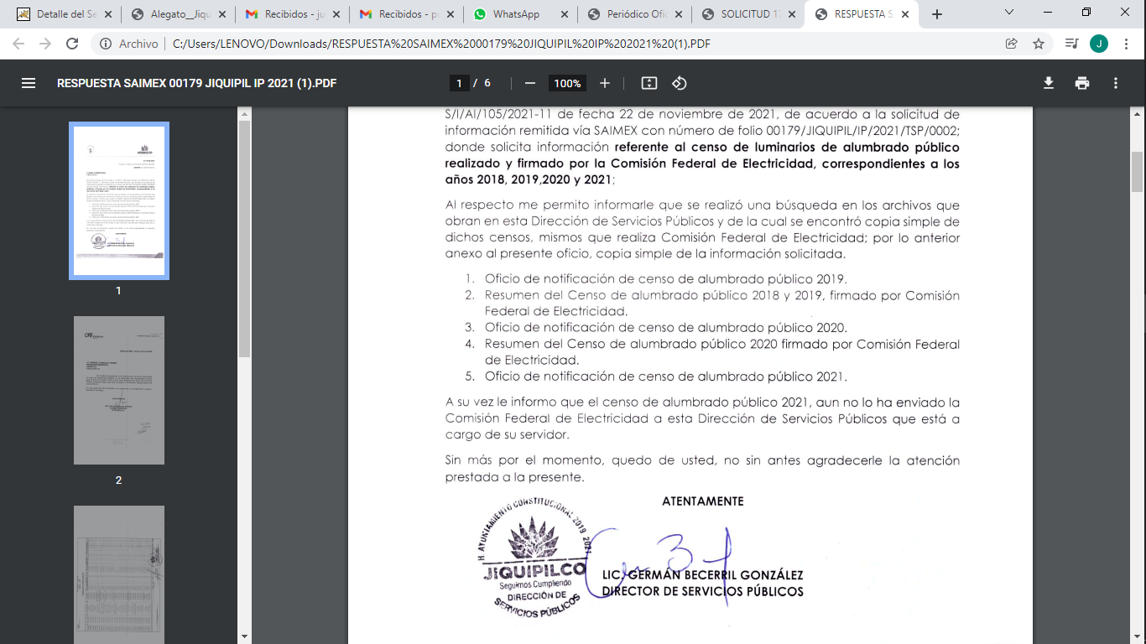
No conforme el particular con la respuesta, interpone el recurso de revisión que se resuelve, señalando como motivos de inconformidad, en específico que en el archivo electrónico denominado “RESPUESTA SAIMEX 00179 JIQUIPIL IP 2021”, la información no es clara ni accesible, sobre los datos correspondientes a los censos de luminarias.
El recurrente, en el apartado de manifestaciones, adjunto sus alegatos los cuales consisten en los mismos motivos de inconformidad que señaló en el acuse del recurso de revisión que se analiza en la presente resolución.
Ante la interposición del Recurso de Revisión, el SUJETO OBLIGADO rindió su informe justificado, a través de los siguientes archivos electrónicos.
“Censo de Alumbrado, pag. 5.pdf”, el cual contiene el censo de alumbrado público correspondiente al Municipio de Jiquipilco, sin embargo, se aprecia borroso o ilegible.
“oficio de manifestaciones a respuesta.pdf”, el cual contiene el informe justificado del SUJETO OBLIGADO, a través del cual informó que después de una revisión a la respuesta que se dio a la solicitud con folio 00179/JIQUIPIL/IP/2021, en el Sistema de Acceso a la Información Mexiquense (SAIMEX); se observó que el archivo que se adjuntó con el nombre “ RESPUESTA SAIMEX 00179 JIQUIPIL IP 2021” en la página 5, de la información referente al censo de alumbrado público, no sé visualiza la información, derivado de ello, se adjunta la información correspondiente nuevamente, con el nombre “Censo de Alumbrado, pág. 5.pdf”; haciendo mención que el archivo con el que cuenta el área responsable de la información, se visualiza de la misma manera
En tal contexto, del análisis de las constancias que integran el expediente en que se actúa, así como de la materia sobre la que versa la solicitud de acceso a la información pública, se advierte que los motivos de inconformidad acontecen fundados para modificar la respuesta del SUJETO OBLIGADO en razón de las consideraciones de derecho que a continuación se exponen:
Es conveniente analizar si la respuesta del SUJETO OBLIGADO cumple con los requisitos y procedimientos del derecho de acceso a la información pública, en atención a que en la Ley de Transparencia y Acceso a la Información Pública del Estado de México y Municipios en su artículo 4, que dice que toda la información generada, obtenida, adquirida, transformada, administrada o en posesión de los sujetos obligados es pública y accesible de manera permanente a cualquier persona, privilegiando el principio de máxima publicidad, como así lo establece dicha determinación, que a continuación se trascribe para un mejor entendimiento:
“Artículo 4. El derecho humano de acceso a la información pública es la prerrogativa de las personas para buscar, difundir, investigar, recabar, recibir y solicitar información pública, sin necesidad de acreditar personalidad ni interés jurídico.
Toda la información generada, obtenida, adquirida, transformada, administrada o en posesión de los sujetos obligados es pública y accesible de manera permanente a cualquier persona, en los términos y condiciones que se establezcan en los tratados internacionales de los que el Estado mexicano sea parte, en la Ley General, la presente Ley y demás disposiciones de la materia, privilegiando el principio de máxima publicidad de la información. Solo podrá ser clasificada excepcionalmente Ley de Transparencia y Acceso a la Información Pública del Estado de México y Municipios 29 como reservada temporalmente por razones de interés público, en los términos de las causas legítimas y estrictamente necesarias previstas por esta Ley.
Los sujetos obligados deben poner en práctica, políticas y programas de acceso a la información que se apeguen a criterios de publicidad, veracidad, oportunidad, precisión y suficiencia en beneficio de los solicitantes.”(Sic)

Esto es, que los Sujetos Obligados tiene la obligación o deber de atender las solicitudes de acceso a la información pública que se les hagan de su conocimiento y proporcionar la información pública que obren en su poder conforme el estado que se encuentra y no hacer un procesamiento de la misma, ni presentarla conforme al interés del solicitante; como así lo establece el artículo 12 de la Ley de Transparencia y Acceso a la Información Pública del Estado de México y Municipios, que a la letra dice:

“Artículo 12.- Quienes generen, recopilen, administren, manejen, procesen, archiven o conserven información pública serán responsables de la misma en los términos de las disposiciones jurídicas aplicables.

Los sujetos obligados sólo proporcionarán la información pública que se les requiera y que obre en sus archivos y en el estado en que ésta se encuentre. La obligación de proporcionar información no comprende el procesamiento de la misma, ni el presentarla conforme al interés del solicitante; no estarán obligados a generarla, resumirla, efectuar cálculos o practicar investigaciones.” (Sic)

Es decir, que todo sujeto obligado que genere, recopile, administre, procese, archive, posea o conserven, son responsables de la misma teniendo a su vez la obligación de proporcionar la información que se les requiera sin necesidad de resumirla, efectuar procedimientos para obtenerla, calcular y practicar investigaciones; en otras palabras, que los Sujetos Obligados solo se concretaran a proporcionar la información solicitada que tengan en su poder en el estado que se encuentran, sin necesidad de concretarse al interés o términos específicos del solicitante.

Sirve de apoyo a lo anterior, el criterio 03-17, expuesto por el Instituto Nacional de Transparencia, Acceso a la Información y Protección de Datos Personales, que dice:

“No existe obligación de elaborar documentos ad hoc para atender las solicitudes de acceso a la información. Los artículos 129 de la Ley General de Transparencia y Acceso a la Información Pública y 130, párrafo cuarto, de la Ley Federal de Transparencia y Acceso a la Información Pública, señalan que los sujetos obligados deberán otorgar acceso a los documentos que se encuentren en sus archivos o que estén obligados a documentar, de acuerdo con sus facultades, competencias o funciones, conforme a las características físicas de la información o del lugar donde se encuentre. Por lo anterior, los sujetos obligados deben garantizar el derecho de acceso a la información del particular, proporcionando la información con la que cuentan en el formato en que la misma obre en sus archivos; sin necesidad de elaborar documentos ad hoc para atender las solicitudes de información.
Resoluciones:
• RRA 0050/16. Instituto Nacional para la Evaluación de la Educación. 13 julio de 2016. Por unanimidad. Comisionado Ponente: Francisco Javier Acuña Llamas.
• RRA 0310/16. Instituto Nacional de Transparencia, Acceso a la Información y Protección de Datos Personales. 10 de agosto de 2016. Por unanimidad. Comisionada Ponente. Areli Cano Guadiana.
• RRA 1889/16. Secretaría de Hacienda y Crédito Público. 05 de octubre de 2016. Por unanimidad. Comisionada Ponente. Ximena Puente de la Mora.”(Sic)

En esa tesitura, el artículo 24 en su último párrafo de la Ley de la Materia, dispone que los Sujetos Obligados sólo proporcionarán la información pública que generen, administren o posean en el ejercicio de sus atribuciones; por consiguiente, la información pública se encuentra a disposición de cualquier persona, lo que implica que es deber de los Sujetos Obligados, garantizar el Derecho de Acceso a la Información Pública.

Siempre y cuando no se trate de información reservada o clasificada, que difundirla pondría en riesgo la seguridad jurídica y física del titular de la información, debiendo tener audacia los Sujetos Obligados para cuidar esta información a través del acuerdo clasificatorio del comité de transparencia y la versión pública que emita el servidor público habilitado de cada Sujeto Obligado; como así se establece en la Ley de Transparencia y Acceso a la Información Pública del Estado de México y Municipios.

En conclusión, el derecho de acceso a la información pública, consiste en que la información solicitada conste en un documento en cualquiera de sus formas, a saber: expedientes, reportes, estudios, actas, resoluciones, oficios, correspondencia, acuerdos, directivas, directrices, circulares, contratos, convenios, instructivos, notas, memorandos, estadísticas o bien, cualquier otro registro que documente el ejercicio de las facultades, funciones y competencias de los Sujetos Obligados; los que, podrán estar en cualquier medio, sea escrito, impreso, sonoro, visual, electrónico, informático u holográfico de conformidad con el artículo 3, fracción XI de la Ley de la materia, el cual señala lo siguiente:

“Artículo 3. Para los efectos de la presente Ley se entenderá por:
…
XI. Documento: Los expedientes, reportes, estudios, actas, resoluciones, oficios, correspondencia, acuerdos, directivas, directrices, circulares, contratos, convenios, instructivos, notas, memorandos, estadísticas o bien, cualquier otro registro que documente el ejercicio de las facultades, funciones y competencias de los sujetos obligados, sus servidores públicos e integrantes, sin importar su fuente o fecha de elaboración. Los documentos podrán estar en cualquier medio, sea escrito, impreso, sonoro, visual, electrónico, informático u holográfico…” (Sic)

Siendo aplicable, el Criterio de interpretación en el orden administrativo número 0002-11, emitido por Acuerdo del Pleno del Instituto de Transparencia y Acceso a la Información Pública del Estado de México y Municipios; publicado en el Periódico Oficial del Gobierno del Estado Libre y Soberano de México “Gaceta del Gobierno”, el diecinueve de octubre de dos mil once, cuyo rubro y texto refieren lo siguiente:

“CRITERIO 0002-11
INFORMACIÓN PÚBLICA, CONCEPTO DE, EN MATERIA DE TRANSPARENCIA. INTERPRETACIÓN SISTEMÁTICA DE LOS ARTÍCULOS 2°, FRACCIÓN V, XV, Y XVI, 3°, 4°, 11 Y 41. De conformidad con los artículos antes referidos, el derecho de acceso a la información pública, se define en cuanto a su alcance y resultado material, el acceso a los archivos, registros y documentos públicos, administrados, generados o en posesión de los órganos u organismos públicos, en virtud del ejercicio de sus funciones de derecho público, sin importar su fuente, soporte o fecha de elaboración.
En consecuencia el acceso a la información se refiere a que se cumplan cualquiera de los siguientes tres supuestos:
1) Que se trate de información registrada en cualquier soporte documental, que en ejercicio de las atribuciones conferidas, sea generada por los Sujetos Obligados;
2) Que se trate de información registrada en cualquier soporte documental, que en ejercicio de las atribuciones conferidas, sea administrada por los Sujetos Obligados, y
3) Que se trate de información registrada en cualquier soporte documental, que en ejercicio de las atribuciones conferidas, se encuentre en posesión de los Sujetos Obligados.” (Sic)

Con base en lo precedente, se reitera que la información proporcionada por el Sujeto Obligado en su respuesta, cumple parcialmente con lo establecido por los artículos 4, 12, 24 último párrafo y 162 de la Ley de Transparencia y Acceso a la Información Pública del Estado de México y Municipios, de conformidad con los puntos siguientes:

En primer lugar, se advierte que de los motivos de inconformidad del RECURRENTE, se observa que el solicitante se queja únicamente de la información que yace en el archivo electrónico denominado “RESPUESTA SAIMEX 00179 JIQUIPIL IP 2021”, sobre los datos correspondientes a los censos de luminarias, entregados en respuesta, por no ser claros ni accesibles, no así de la información entregada a través de los archivos electrónicos “CENSO AP.rar” y “SOLICITUD 179.pdf”, sobre la facturación por el consumo de energía eléctrica en el alumbrado público municipal, así como la recaudación del DAP, correspondiente a los años 2018, 2019, 2020 y 2021, y los Convenios para la recaudación del Derecho de Alumbrado Público (DAP), entre la Comisión Federal de Electricidad y el SUJETO OBLIGADO, correspondiente a los años 2018, 2019 y 2021.
Por consiguiente, debido a que cuando el solicitante no expresa razón o motivo de inconformidad en contra de todos los rubros de la respuesta que pudieran ser un agravio a su derecho, los mismos deben estimarse atendidos. Sirve de apoyo a lo anterior, por analogía, la Tesis Jurisprudencial Número 3ª./J.7/91, publicada en el Semanario Judicial de la Federación y su Gaceta bajo el número de registro 174,177, que establece lo siguiente:

“REVISIÓN EN AMPARO. LOS RESOLUTIVOS NO COMBATIDOS DEBEN DECLARARSE FIRMES. Cuando algún resolutivo de la sentencia impugnada afecta a la recurrente, y ésta no expresa agravio en contra de las consideraciones que le sirven de base, dicho resolutivo debe declararse firme. Esto es, en el caso referido, no obstante que la materia de la revisión comprende a todos los resolutivos que afectan a la recurrente, deben declararse firmes aquéllos en contra de los cuales no se formuló agravio y dicha declaración de firmeza debe reflejarse en la parte considerativa y en los resolutivos debe confirmarse la sentencia recurrida en la parte correspondiente.” (Sic)

Esto es, la parte de la solicitud sobre la que no se expresó inconformidad, debe declararse consentida por el hoy RECURRENTE, ya que no pueden producirse efectos jurídicos tendentes a revocar, confirmar o modificar la parte de la respuesta con relación a la parte de la solicitud que no fue motivo de inconformidad ya que se infiere un consentimiento del recurrente ante la falta de impugnación eficaz.

Sirve de sustento a lo anterior, por analogía, la tesis jurisprudencial número VI.3o.C. J/60, publicada en el Semanario Judicial de la Federación y su Gaceta bajo el número de registro 176,608 que a la letra dice:

“ACTOS CONSENTIDOS. SON LOS QUE NO SE IMPUGNAN MEDIANTE EL RECURSO IDÓNEO. Debe reputarse como consentido el acto que no se impugnó por el medio establecido por la ley, ya que, si se hizo uso de otro no previsto por ella o si se hace una simple manifestación de inconformidad, tales actuaciones no producen efectos jurídicos tendientes a revocar, confirmar o modificar el acto reclamado en amparo, lo que significa consentimiento del mismo por falta de impugnación eficaz.”
Además, debe mencionarse que, al haber un pronunciamiento por parte del SUJETO OBLIGADO, este Órgano Garante estima conveniente señalar que no está facultado para manifestarse sobre la veracidad de la información proporcionada, ya que no existe precepto legal alguno en la Ley de la Materia que permita, vía recurso de revisión, se pronuncie al respecto. Por analogía, sirve de apoyo a lo anterior el Criterio 31-10 emitido por el entonces Instituto Federal de Accesos a la Información y Protección de Datos, que a la letra establece lo siguiente:
“El Instituto Federal de Acceso a la Información y Protección de Datos no cuenta con facultades para pronunciarse respecto de la veracidad de los documentos proporcionados por los sujetos obligados. El Instituto Federal de Acceso a la Información y Protección de Datos es un órgano de la Administración Pública Federal con autonomía operativa, presupuestaria y de decisión, encargado de promover y difundir el ejercicio del derecho de acceso a la información; resolver sobre la negativa de las solicitudes de acceso a la información; y proteger los datos personales en poder de las dependencias y entidades. Sin embargo, no está facultado para pronunciarse sobre la veracidad de la información proporcionada por las autoridades en respuesta a las solicitudes de información que les presentan los particulares, en virtud de que en los artículos 49 y 50 de la Ley Federal de Transparencia y Acceso a la Información Pública Gubernamental no se prevé una causal que permita al Instituto Federal de Acceso a la Información y Protección de Datos conocer, vía recurso revisión, al respecto.”(Sic)

De lo anterior, este Órgano Resolutor en aras de tutelar el derecho de acceso a la información de los particulares, tiene la obligación de apegarse en todo momento a lo que dispone la Ley de Transparencia y Acceso a la Información Pública del Estado de México y Municipios garantizando los principios de imparcialidad y legalidad en el procedimiento de impugnación y resolución del recurso planteado.

En segundo lugar, atrayendo de nueva cuenta los motivos de inconformidad del RECURRENTE, al analizar el documento denominado “RESPUESTA SAIMEX 00179 JIQUIPIL IP 2021.PDF”, efectivamente su queja es fundada toda vez que la pagina cinco de dicho archivo, correspondiente al censo del año 2020, se aprecia ilegibles, como se puede ver en la siguiente imagen:
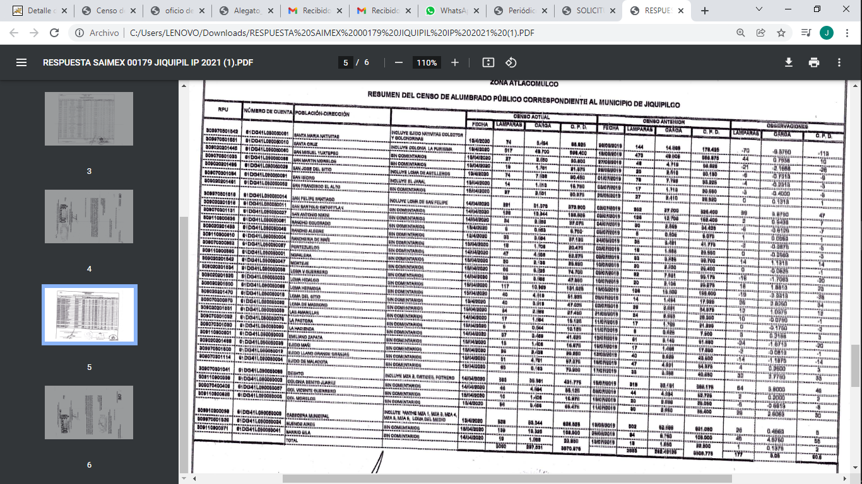
No obstante, el SUJETO OBLIGADO, a través su informe justificado intento subsanar dichas deficiencias, adjuntando el siguiente documento:

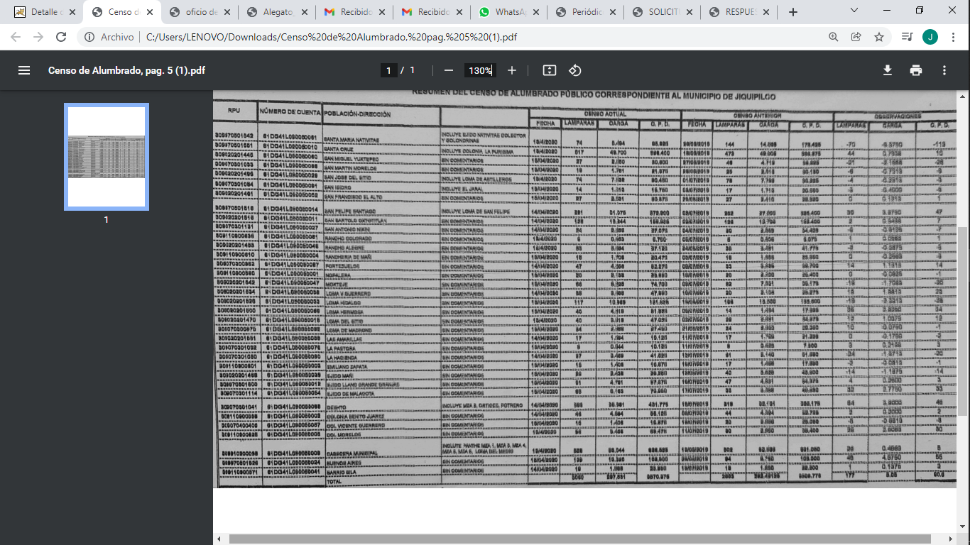
Pero dichos documentos, se logran observar que siguen estando borrosos; por lo que, es claro que el agravio resulta fundado, pues como se precisó, la información proporcionada es ilegible; razones por las cuales, lo procedente es ordenar al SUJETO OBLIGADO la información contenida en el archivo electrónico denominado “RESPUESTA SAIMEX 00179 JIQUIPIL IP 2021.PDF”, correspondiente al resumen del censo de alumbrado público del año 2020, de manera clara, legible y accesible, lo anterior en términos del principio de máxima publicidad, señalado en el artículo 9 fracción VII y artículo 11, ambos de la Ley de Transparencia y Acceso a la Información Pública del Estado de México y Municipios, que señalan:

“Artículo 9. El Instituto deberá regir su funcionamiento de acuerdo a los siguientes principios:
…
VII. Máxima Publicidad: Toda la información en posesión de los sujetos obligados será pública, completa, oportuna y accesible, sujeta a un claro régimen de excepciones que deberán estar definidas y ser además legítimas y estrictamente necesarias en una sociedad democrática;
…
Artículo 11. En la generación, publicación y entrega de información se deberá garantizar que ésta sea accesible, actualizada, completa, congruente, confiable, verificable, veraz, integral, oportuna y expedita, sujeta a un claro régimen de excepciones que deberá estar definido y ser además legítima y estrictamente necesaria en una sociedad democrática, por lo que atenderá las necesidades del derecho de acceso a la información de toda persona.
Los sujetos obligados buscarán en todo momento que la información generada tenga un lenguaje sencillo para cualquier persona y se procurará, en la medida de lo posible, traducción a lenguas indígenas, principalmente de aquellas con que se cuenta en el Estado de México.” (Sic)

Para el caso de que la información que se deba entregar al cumplimiento de la presente resolución no pueda entregarse legible y clara, el particular podrá acudir a las oficinas del SUJETO OBLIGADO, para que consulte de manera física la información, por lo cual el SUJETO OBLIGADO, deberá señalar día, hora y lugar, para la consulta física, debiendo precisar las medidas necesarias para el cumplimiento de la entrega de la información.

Así, con fundamento en lo prescrito en los artículos 5 párrafos trigésimo, trigésimo primero y trigésimo segundo de la Constitución Política del Estado Libre y Soberano de México; 2, fracción II; 29, 36 fracciones I y II; 176, 178, 181, 185 y 186 fracción II de la Ley de Transparencia y Acceso a la Información Pública del Estado de México y Municipios, este Pleno:
- R E S U E L V E:
Primero. Resultan fundados los motivos de inconformidad hechos valer por el RECURRENTE en el Recurso de Revisión 05994/INFOEM/IP/RR/2021, por lo que, en términos del considerando Cuarto de esta resolución, se MODIFICA la respuesta emitida por el SUJETO OBLIGADO.
Segundo. Se ORDENA al SUJETO OBLIGADO a que, en términos del Considerando Cuarto, haga entrega vía SAIMEX, de lo siguiente:
- La información contenida en el archivo electrónico denominado “respuesta saimex 00179 jiquipil ip 2021.pdf”, correspondiente al resumen del censo de alumbrado público del año 2020, contenido en la página cinco, de manera clara, legible y accesible.
Para el caso de que la información que se ordena, no pueda entregarse legible y clara, el particular podrá acudir a las oficinas del SUJETO OBLIGADO, para que consulte de manera física la información, por lo cual el SUJETO OBLIGADO, deberá señalar día, hora y lugar, para la consulta física, debiendo precisar las medidas necesarias para el cumplimiento de la entrega de la información.

Tercero. Notifíquese vía SAIMEX, al Responsable de la Unidad de Transparencia del SUJETO OBLIGADO la presente resolución, para que conforme al artículo 186, último párrafo y 189, párrafo segundo de la Ley de Transparencia y Acceso a la Información Pública del Estado de México y Municipios dé cumplimiento a lo ordenado dentro del plazo de diez días hábiles, debiendo informar a este Instituto en un plazo de tres días hábiles siguientes sobre el cumplimiento dado.

Cuarto. Notifíquese vía SAIMEX, a la parte RECURRENTE la presente resolución, así como, que de conformidad con lo establecido en el artículo 196 de la Ley de Transparencia y Acceso a la Información Pública del Estado de México y Municipios, podrá impugnar la presente resolución vía Juicio de Amparo en los términos de las leyes aplicables.

Quinto. De conformidad con el artículo 198 de la Ley de Transparencia y Acceso a la Información Pública del Estado de México y Municipios, de considerarlo procedente, el SUJETO OBLIGADO de manera fundada y motivada, podrá solicitar una ampliación de plazo para el cumplimiento de la presente resolución.
ASÍ LO RESUELVE, POR UNANIMIDAD DE VOTOS, EL PLENO DEL INSTITUTO DE TRANSPARENCIA, ACCESO A LA INFORMACIÓN PÚBLICA Y PROTECCIÓN DE DATOS PERSONALES DEL ESTADO DE MÉXICO Y MUNICIPIOS, CONFORMADO POR LOS COMISIONADOS JOSÉ MARTÍNEZ VILCHIS, MARÍA DEL ROSARIO MEJÍA AYALA, SHARON CRISTINA MORALES MARTÍNEZ (AUSENCIA JUSTIFICADA), LUIS GUSTAVO PARRA NORIEGA Y GUADALUPE RAMÍREZ PEÑA; EN LA QUINTA SESIÓN ORDINARIA CELEBRADA EL DIEZ DE FEBRERO DEL DOS MIL VEINTIDÓS, ANTE EL SECRETARIO TÉCNICO DEL PLENO ALEXIS TAPIA RAMÍREZ.

